**作业 HW2* 实验报告**

姓名：朱俊泽 学号：2351114 日期：2024年10月12日

# 实验报告格式要求按照模板（使用Markdown等也请保证报告内包含模板中的要素）

# 对字体大小、缩进、颜色等不做强制要求（但尽量代码部分和文字内容有一定区分，可参考vscode配色）

# 实验报告要求在文字简洁的同时将内容表示清楚

# 报告内不要大段贴代码，尽量控制在20页以内

1. **涉及数据结构和相关背景**

# 题目或实验涉及数据结构的相关背景

栈 队列的基本应用

① 栈特点：线性序列，先进后出。元素只能从栈顶进出。

② 队列特点：线性序列，先进先出，队尾只能进，队首只能出。存在特殊的双端队列，两端均

可进出。

栈：示意图

1. push，往栈顶放入一个元素
2. Top取出栈顶元素值，但是不消除该值
3. Pop取出栈顶元素删除

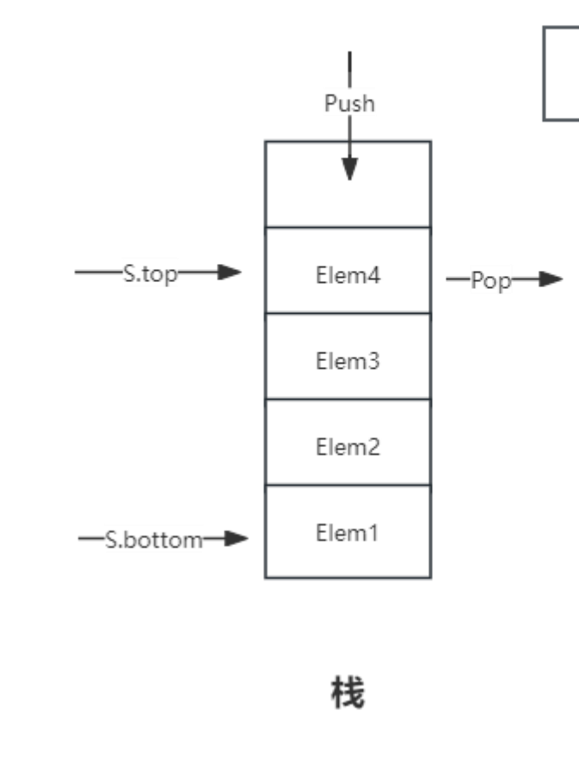

队列：示意图

可以理解和链表有些相似的地方，至少部分代码可以直接借鉴。

要实现

1. Front 取出头元素
2. Back 取出尾元素
3. Push_front 从队头插入
4. Push_back 从队尾插入
5. Pop_back 删除队尾
6. Pop_front 删除队头

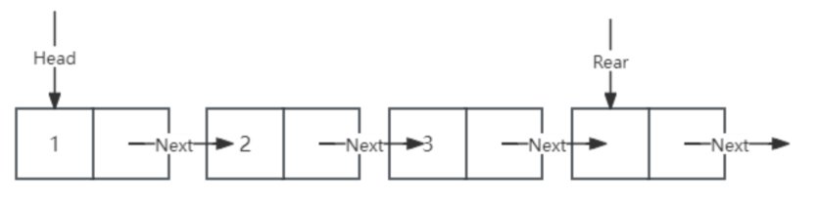

特殊*：循环队列

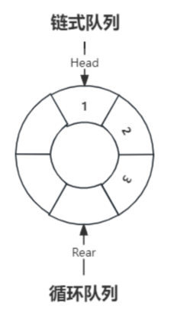

**2. 实验内容**

**2.1 列车进栈**

**2.1.1 问题描述**

每一时刻，列车可以从入口进车站或直接从入口进入出口，再或者从车站进入出口。即每一时刻可以有一辆车沿着箭头a或b或c的方向行驶。 现在有一些车在入口处等待，给出该序列，然后给你多组出站序列，请你判断是否能够通过上述的方式从出口出来。

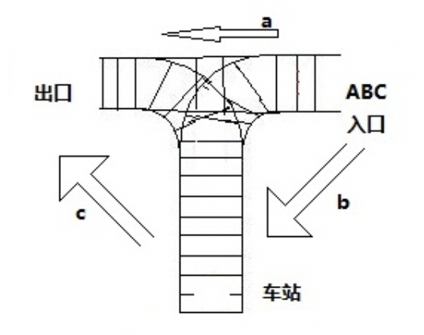

**2.1.2 基本要求**

输入第1行，一个串，入站序列。

后面多行，每行一个串，表示出栈序列  
当输入=EOF时结束

输出多行，若给定的出栈序列可以得到，输出yes,否则输出no。

**2.1.3 数据结构设计**

使用了栈结构：

定义：栈顶，栈底，容量

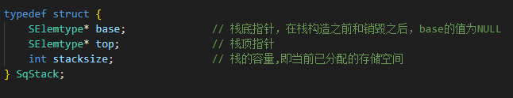

**2.1.4功能说明（函数、类）**

初始化整个栈

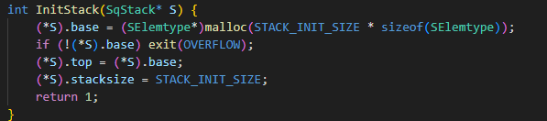

Push插入栈

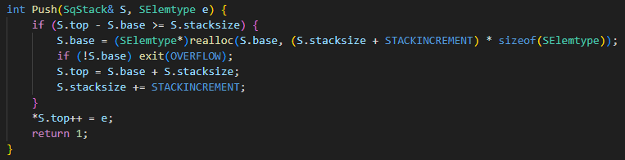

Pop弹出栈顶

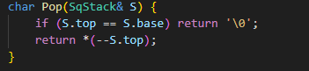

拿到栈顶值

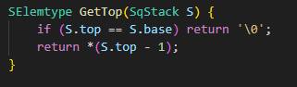

问题核心判断是否能够实现图标方式的列车出站

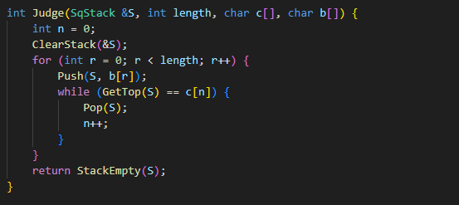

其实就是暴力模拟一遍出站方式

如果合理的话，整个列车一定能清空

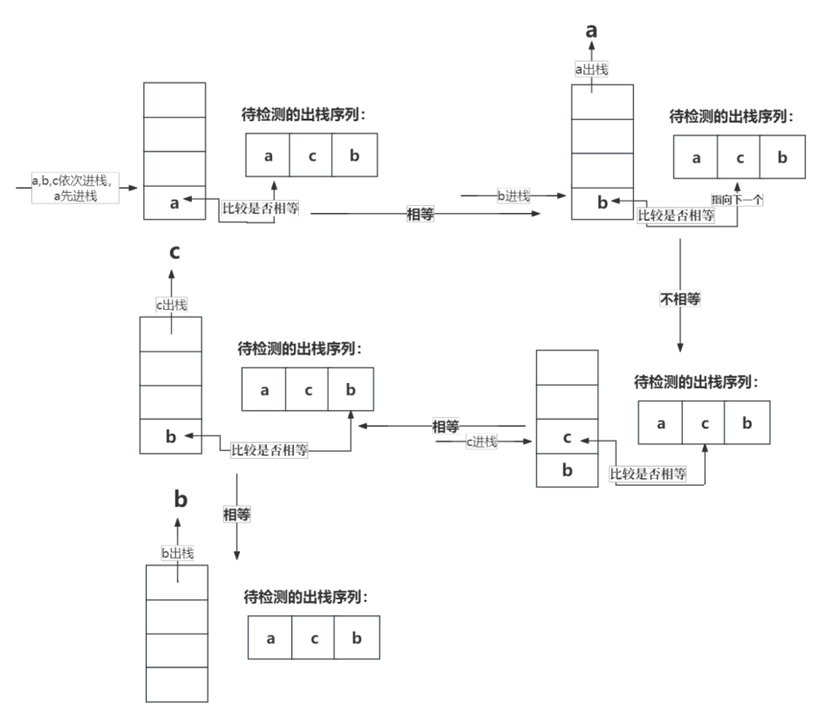

**2.1.5 调试分析（遇到的问题和解决方法）**

在最初的调试过程中，发现如果输入了一个错误的，则后面出现的正确的也会被判断为错误的。

每次判断前要保证是空栈的初始状态，若里面还有上一次判断未清空的值，

则会影响本次判断的正确性。因此需要在每次判断前清空辅助栈。

ClearStack(&S);

**2.1.6 总结和体会**

本题目的模拟进栈算法复杂度为 O（n），即只需要模拟一遍入栈和弹栈的过程即可，效率较高。

此外本题的关键难点在于对数据的读取和切割，需要谨慎注意边界值的划分，否则很容易出现漏

数据、读取不完整等情况

**2.2 题目二**

**2.2.1 问题描述**

已知一个长度为n，仅含有字符'('和')'的字符串，请计算出最长的正确的括号子串的长度及起始位置，若存在多个，取第一个的起始位置。  
子串是指任意长度的连续的字符序列。  
例1：对字符串 "(()()))()"来说，最长的子串是"(()())"，所以长度=6，起始位置是0。  
例2：对字符串")())"来说，最长的子串是"()",子串长度=2，起始位置是1。  
例3；对字符串""来说，最长的子串是"",子串长度=0，空串的起始位置规定输出0。  
字符串长度：0≤n≤1*105

对于20%的数据：0<=n<=20  
对于40%的数据：0<=n<=100  
对于60%的数据：0<=n<=10000  
对于100%的数据：0<=n<=100000  
下载并运行p125_data.cpp生成随机测试数据  
提示：查找正确的括号子串可以用栈来实现，注意会有非法的右括号，比如例2中的第一个右括号。

**2.2.2 基本要求**

输入一行字符串。

输出子串长度，及起始位置

**2.2.3 数据结构设计**

模拟入栈过程：

① 括号依次入栈，每个元素入栈的时候，记录保存自己在栈中的次序。

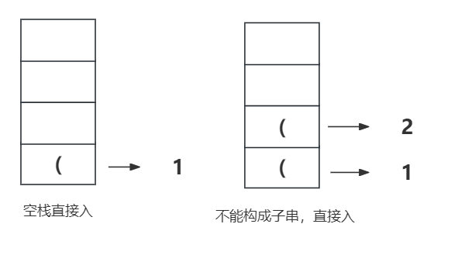

**②** 当入栈为右括号且栈顶元素为左括号的时候（可构成子串），则返回位置差以及初始位

置到数组中存储（数组中存储的是所有子串的长度以及初始位置），同时将括号都弹出。

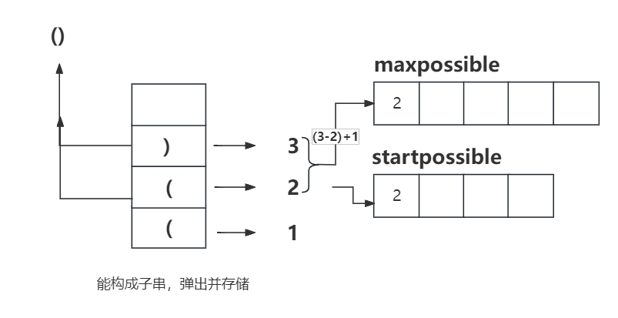

1728833048276

只需要数组模拟一个栈结构

**2.2.4功能说明（函数、类）**

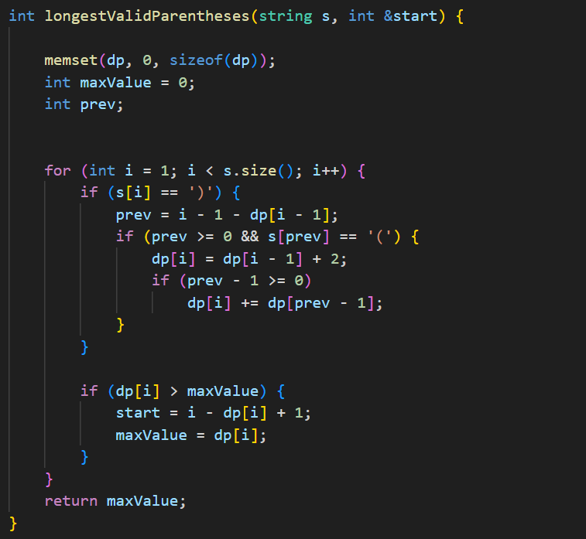

这里执行了一个模拟入栈过程，再进行一个长度的选择，最后筛选最大值

① 将序列读入到 string s[]中：

② 定义一个数组 dp[]，其保存的是以第 i 个位置为终止右括号的子列的长度：

则有转移方程 dp[i]=dp[i-1]+2;

③ 判断某个右括号是否存在配对的左括号：

若存在配对左括号，则从 i 位置开始，往前推 dp[i]-2=dp[i-1]个位置应该是左括号，即

s[i-dp[i-1]-1]=’(’。

④ 合并并列子列: 在该子列左侧并列的子列的最右端括号的位置为 i-dp[i-1]-2，因此：

dp[i]+=dp[i-dp[i-1]-2]即可。

**2.2.5 调试分析（遇到的问题和解决方法）**

**2.2.6 总结和体会**

该题目综合性很强，解法也很多，对于不同的任务需求需要选择不同的算法完成。用动

态规划算法设计到动态规划的思想，需要推导相应的关系式，但是时间复杂度低。用栈的算

法思路简单，但涉及到排序的操作，很容易超时；

**2.3 题目三 布尔表达式**

**2.3.1 问题描述**

计算如下布尔表达式 ( V | V ) & F & ( F | V ) 其中V表示True，F表示False，|表示or，&表示and，！表示not（运算符优先级not> and > or）

**2.3.2 基本要求**

### ****输入****：

文件输入，有若干（A<=20）个表达式，其中每一行为一个表达式。 表达式有（N<=100）个符号，符号间可以用任意空格分开，或者没有空格，所以表达式的总长度，即字符的个数，是未知的。

对于20%的数据，有A<=5，N<=20，且表达式中包含V、F、&、|

对于40%的数据，有A<=10，N<=50，且表达式中包含V、F、&、|、!

对于100%的数据，有A<=20，N<=100，且表达式中包含V、F、&、|、!、(、)

所有测试数据中都可能穿插空格

**输出**：

对测试用例中的每个表达式输出“Expression”，后面跟着序列号和“: ”，然后是相应的测试表达式的结果（V或F），每个表达式结果占一行（注意冒号后面有空格）。

**2.3.3 数据结构设计**

①运算符栈：存放运算符号及其相关信息（优先级、左右结合性）

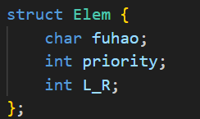

②VF 字符栈

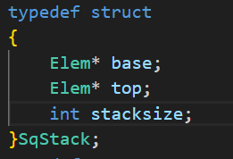

两个栈功能类似，下面以符号栈为例剖析其功能设计：

① 清空栈

② 判断栈是否为空

③ 弹出栈顶元素

④ 把元素加入栈顶

⑤ 获取栈 顶元素

⑥ 修改栈顶元素

**2.3.4功能说明（函数、类）**

①VF 字符：读入 V、F 字符依次使之入参数栈，留待计算；

②运算符号：读入符号，如果:

a)优先级高于符号栈的栈顶的符号，则直接进栈；

b)优先级低于符号栈的栈顶的符号，则栈顶元素开始进行计算；计算完成后，再比较读入符

号 与当前栈顶计算符的优先级，规则与前相同。

c)优先级等于符号栈栈顶的符号，若符号是左结合（&、|、）），情况同 b），即需要使栈

顶元素开始计算；若符号是右结合（!），则情况同 a），直接入栈。

以下表格展示了各个运算符的优先级、左右结合情况以及运算方法：

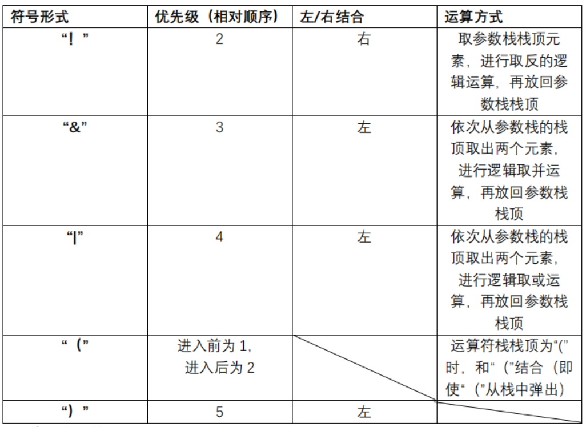

①取并(&)运算：

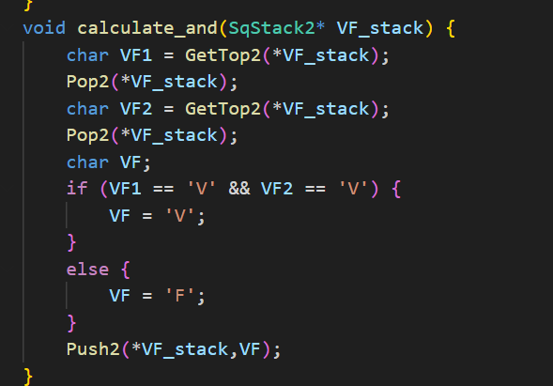

② 取或(|)运算

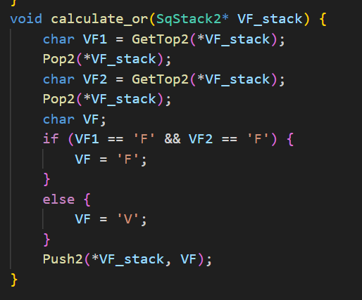

③ 取否(!)运算

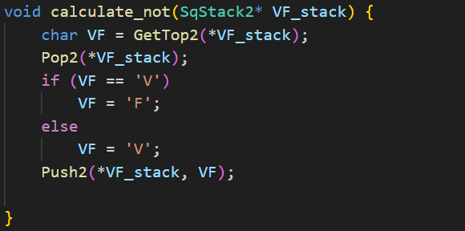

**2.3.5 调试分析（遇到的问题和解决方法）**

**2.3.6 总结和体会**

本题难点重在理清运算符号栈的进栈的规则，即理清楚各个符号的运算优先级，注意左括号“（”

在进栈前后会发生一个优先级变化。解决好“是否入栈”的问题，接下来就是解决“怎么算”的问题，

即&，|，！的运算规则。此外，对于括号的处理要格外小心，因为括号并不参与实际的符号运算，

但会变相改变其他运算符的运算顺序，因此这里也把括号当做运算符进栈，并赋予其优先级。

**2.4 题目四 队列的应用**

**2.4.1 问题描述**

输入一个 n*m 的 0 1 矩阵，1 表示该位置有东西，0 表示该位置没有东西。所有四邻域联通

的 1 算作一个区域，仅在矩阵边缘联通的不算作区域。求区域数。此算法在细胞计数上会经

常用到。

**2.4.2 基本要求**

对于所有数据，0<=n,m<=1000。

输入：第 1 行 2 个正整数 n，m, 表示要输入的矩阵行数和列数

第 2—n+1 行为 n*m 的矩阵，每个元素的值为 0 或 1。输出：区域数

**2.4.3 数据结构设计**

**使用队列**

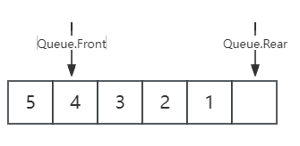

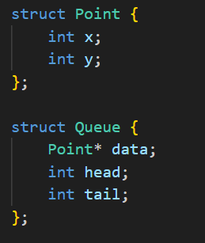

定义队列元素存放每个节点的x，y坐标

队列的基础功能

① 在队尾添加元素

bool enqueue(Queue &q, Point p) {

    q.data[q.tail] = p;

    q.tail++;

    return true;

}

② 在队尾删除元素

bool dequeue(Queue &q, Point &p) {

    if (q.head < q.tail) {

        p = q.data[q.head];

        q.head++;

        return true;

    }

    return false;

}

**③** 判断队列是否为空，是空返回 1，反之返回 0

bool isEmpty(Queue &q) {

    return q.head == q.tail;

}

**2.4.4功能说明（函数、类）**

**1）Input_Matrix()读入矩阵：**

为了更好检测边缘，需要在原矩阵的外沿加上一圈“围墙”，围墙的值为-2.

void Grid(int (*grid)[1003], int &n, int &m) {

    int k;

    cin >> n >> m;

    for (int i = 0; i <= n + 1; i++) {

        for (int j = 0; j <= m + 1; j++) {

            if (i == 0 || i == n + 1 || j == 0 || j == m + 1) {

                grid[i][j] = -2;

            } else {

                cin >> k;

                grid[i][j] = k;

            }

        }

    }

}

**2)搜索区域 Area_Search（）**

功能：从起点开始，遍历一遍所有联通的 1 区域，每个被遍历过的位置都从 1 修改为-1.

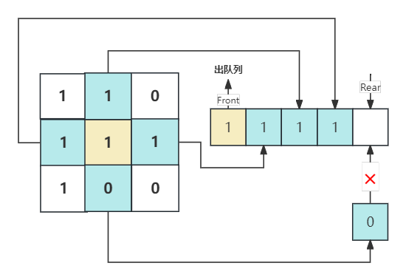

int searchConnectedArea(int (*grid)[1003], Queue &q, int x0, int y0) {

    Point p;

    int connectedCount = 1;

    int edgeCount = 0;

    int x, y, dx, dy;

    int directions[4][2] = {{-1, 0}, {1, 0}, {0, -1}, {0, 1}};

    p.x = x0;

    p.y = y0;

    grid[x0][y0] = -1;

    if (grid[x0-1][y0] == -2 || grid[x0][y0-1] == -2 || grid[x0+1][y0] == -2 || grid[x0][y0+1] == -2) {

        edgeCount++;

    }

    enqueue(q, p);

    while (!isEmpty(q)) {

        dequeue(q, p);

        x = p.x;

        y = p.y;

        for (int i = 0; i < 4; i++) {

            dx = x + directions[i][0];

            dy = y + directions[i][1];

            if (checkPoint(grid, dx, dy) == 1) {

                p.x = dx;

                p.y = dy;

                enqueue(q, p);

                grid[dx][dy] = -1;

                connectedCount++;

                if (grid[dx-1][dy] == -2 || grid[dx][dy-1] == -2 || grid[dx+1][dy] == -2 || grid[dx][dy+1] == -2) {

                    edgeCount++;

                }

            }

        }

    }

    return (connectedCount == edgeCount) ? 0 : 1;

}

**2.4.5 调试分析（遇到的问题和解决方法）**

**2.4.6 总结和体会**

本题利用队列实现广度搜索算法，是仿照迷宫问题算法进行迁移。

同时本题也可以用栈来实现。栈相比于队列还有一大优势是栈更方便回溯，即对于迷宫问题

需要返回路径的问题，利用栈会更方便。

实际上利用队列也可以解决迷宫问题，只需要对每个入队的元素设为结构体，包含横纵位置

坐标的同时也包括了其上一个遍历结点的序号，由于出队并不是真正的释放内存空间，因此

可以根据上一个结点标号去返回路径（类似树结构的子节点与父节点，只是这里是用迭代的

方式写出来的）。

**2.5 题目五 队列最大值**

**2.5.1 问题描述**

（1）Enqueue(v): v 入队

（2）Dequeue(): 使队首元素删除，并返回此元素

（3）GetMax(): 返回队列中的最大元素

请设计一种数据结构和算法，让 GetMax 操作的时间复杂度尽可能地低。

**2.5.2 基本要求**

第 1 行 1 个正整数 n, 表示队列的容量(队列中最多有 n 个元素)接着读入多行，每一行执行一个动作。

若输入"dequeue"，表示出队，当队空时，输出一行“Queue is Empty”;否则，输出出队元素；

若输入"enqueue m"，表示将元素m入队,当队满时(入队前队列中元素已有n个)，输出"Queue

is Full"，否则，不输出；

若输入"max",输出队列中最大元素，若队空，输出一行“Queue is Empty”。

若输入"quit",结束输入，输出队列中的所有元素

**2.5.3 数据结构设计**

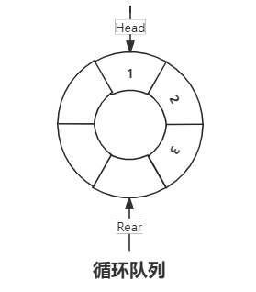

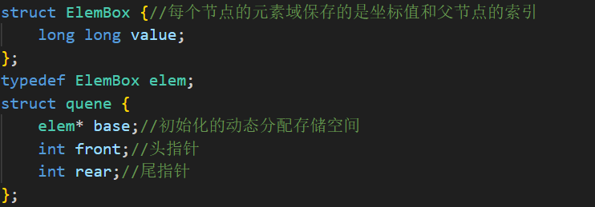

① 在队尾添加元素

        Q.base[Q.rear].value = e;

        Q.rear = (Q.rear+1)%n;

        P.base[P.rear].value = e;

        P.rear = (P.rear + 1) % n;

**②** 在队首/尾删元素

bool DeQueneFront(quene& Q, quene &P,long long &e,int n,int order) {//Q为正常序列，P为最大值单减序列

    static int empty=0;

    if (Is_Empty(Q) == 1) {

        if(order==0){      //对正常列而言

            cout << "Queue is Empty"<<endl;

        }

        return 0;

    }else{

        e = Q.base[Q.front].value;

        Q.front=(Q.front+1)%n;

        if (e == P.base[P.front].value) {    //出的数恰好是最大值时，记得要把最大值也出列

            P.front = (P.front + 1) % n;

        }

        cout << e << endl;

        return 1;

    }

}

bool DeQueneRear(quene& Q, long long& e,int n) {      //单减队列需要删除尾部操作

    if (Is_Empty(Q) == 1) {

        return 0;

    }

    else {

        e = Q.base[(Q.rear-1)%n].value;

        Q.rear = (Q.rear- 1 )%n;

        return 1;

    }

}

③ 判断是否为空

bool Is_Empty(quene Q) {//是空返回1，不是空返回0

    if (Q.front == Q.rear) {

        return 1;

    }

    else {

        return 0;

    }

}

④ 判断是否为满

bool Is_Full(quene Q,int n) {//是空返回1，不是空返回0

    if (Q.front == (Q.rear+1)%n) {

        return 1;

    }

    else {

        return 0;

    }

}

**2.5.4功能说明（函数、类）**

获取队列中最大值元素：

**方法一：**从队列中遍历，时间复杂度 O（n），不建议使用，后续样例必定会超时。

**方法二：**构造最大值序列。

除了一个正常的保存入队元素的队列，再构建一个最大值元素一直在队首的最大值队列，则

每次获得最大值的时候只需要访问该队列队首即可。

为了构建此最大值队列，可以如下操作：

一个元素入队的时候，如果队尾元素比该元素大，则先让队尾元素出队，直到队尾元素比待

入队元素大或者队列为空时才允许入队。

这样可以保证越靠近队首的元素越大，队首元素为最大值。

该算法的时间复杂度为 O（1）

**获得最大值 Get_Max()**

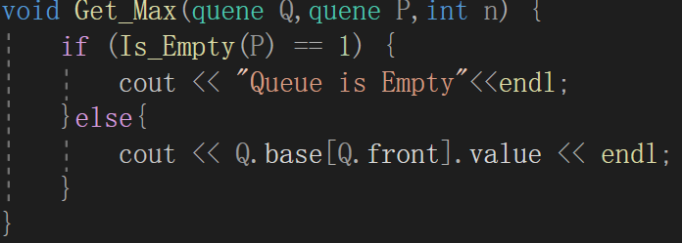

**2.5.5 调试分析（遇到的问题和解决方法）**

**2.5.6 总结和体会**

本题设计的最大值队列算法的时间复杂度仅为 O（1），其中用到的思想是一边读一边

对数据做整理，因此实际上只对所有数据进行了一次遍历。因此借助此思想，如果可以设计

一个算法。在一开始数据读入过程中就将数据按照要求组织好，则可以避免二次遍历的整理。

此外，本题运用了双端循环队列的数据结构。循环队列是一种原地数据结构，相比链式

队列，空间利用效率更高。其中循环队列使用时，一旦出现首/尾只针的移动，一定要模 n；

同时不要直接比较首位指针的绝对大小，要关注两者的相对位置关系

**3.实验总结**

本次上机实验运用到的主要线性数据结构式栈和队列。栈的特点是元素先进后出，队列

的特点是先进先出。此外为了适应更多的任务要求，队列还包括双端队列，即在首位均可以

进出的队列形式（更接近顺序表的形式，但是有两个指针，可以对首尾都进行访问）。

栈数据结构的应用十分广泛。因为其可以存储数据，并且根据栈先进后出的特性，其常

见的特性是把数据存进栈中后，可以自后向前依次弹出数据再做使用（数据回溯）。根据这

个特性，可以通过模拟进栈的方式对某个过程序列进行分析。如**列车出站**、**布尔表达式**以及**最长子串**，均可以借助模拟进栈的方式完成。**队列的应用**也可以用栈来完成。但是栈只能解决顺序相关的问题，如果是需要从中间增删的则需要用链表或顺序表。

队列结构的特点是先进先出。队列有两种形式，链式结构以及循环结构。其中链式结构

可以采用链表或者顺序表两种方式实现，如果需要对队列中元素进行直接访问，则应该通过

顺序表的方式实现，如借助队列解决迷宫问题，需要用到下标回溯检索，因此需要用到顺序

表。事实上，链式队列可以当做链表和顺序表的退化形式，队列可以进一步进化成双端队列。

如**队列最大值**则使用了双端队列。

此外关于本次实验对于算法的时间复杂度都提出了一定的要求。如在**最长子串**用栈解决时需要用到排序算法，如果使用复杂度为 O（n^2）的冒泡算法则效率太低会有很多样例点无法通过，因此可以考虑效率更高的快排或者堆排序。